Муниципальный конкурс профессионального мастерства

«Моя методическая находка в 2025 году»

Номинация: «Во славу наших отцов, дедов, прадедов»

Праздник ко Дню защитника Отечества «Школа молодого бойца»

в подготовительной группе

Автор: Фролова Анна Владимировна,

воспитатель МДОУ «Улыбка»

Брейтово 2025 г.

**Отчёт о проведении праздника ко Дню защитника Отечества «Школа молодого бойца» в подготовительной группе**

Есть праздники, которые сплачивают весь народ, которые являются частью нашей культуры, посредством которых передаются традиции из поколения к поколению.

Праздник 23 февраля - хороший повод для воспитания у дошкольников чувства сопричастности к традициям своей Родины, формирования у детей гордости за защитников Отечества. В этот праздник мы отдаём дань уважения и благодарности тем, кто мужественно защищал родную землю от захватчиков, а также тем, кто сейчас несёт нелёгкую и ответственную службу.

23 февраля в детском саду – это праздник наших мужчин: пап, дедушек, братьев, мальчиков.

Каждый год в детском саду «Улыбка» проводится тематическая неделя, посвященная празднику «День защитника Отечества». В течение недели с детьми подготовительной группу были проведены различные беседы, занятия, мероприятия, на которых воспитанники узнали об истории возникновения праздника, традициях, более подробно познакомились с родами войск, военной техникой. Дети с огромной любовью и гордостью рассказывали о своих папах, дедушках, прадедушках, показывали друг другу армейские фотографии. На занятиях по художественному творчеству дети рисовали и лепили военную технику, на аппликации изготавливали поздравительные открытки для родителей, а также для участников СВО. Воспитанники играли в сюжетно-ролевые игры «На военном корабле», «Госпиталь», читали художественную литературу по теме, разучивали песни и стихи. В раздевалке мы с детьми подготовили стенгазету с поздравлениями и выставку рисунков для наших защитников.

**Итоговым мероприятием** стал музыкально–спортивный праздник **«Школа молодого бойца»**.

**Целью** данного мероприятия является создание условий для развития доброжелательной, праздничной атмосферы в преддверии Дня защитника Отечества.

**Задачи:**

1.Формировать у детей чувство патриотизма, любовь к своей Родине, к защитникам страны.

2.Способствовать психологическому сближению детей и родителей, помочь им ощутить радость от совместной двигательной деятельности.

3.Развивать физические качества: выносливость, ловкость, смекалку, силу, скорость.

4.Воспитывать соревновательные качества, чувство взаимовыручки, поддержки.

К итоговому мероприятию была проведена большая работа. Составлен сценарий, подобраны песни и минусовки, стихи и танцы для детей. Для разучивания песен, танцев проводились репетиции с детьми. К эстафетам и конкурсам подобраны реквизиты, оформлен зал.

Праздник начался с торжественного входа детей с флагами в руках под песню О. Газманова «Россия». Ребята выполняли различные танцевальные движения и перестроения (фото 1).

На протяжении всего праздника дети вместе с папами, дедушкам и братьями участвовали в эстафетах и конкурсах «Полоса препятствий», «Разбери боеприпасы», «Взлётная полоса», «Не урони погоны» и многие другие, демонстрируя сообразительность, ловкость, силу (фото 2), а в перерывах пели песни о солдатах, армии, танцевали, читали стихи.

Все получили эмоциональный заряд, а мальчишки – желание служить и защищать свою Родину.

Сюрпризом для пап стала песня от девочек «Я маленькая модница - я папина беда», а мальчикам они подарили стихи и небольшие подарки.

Мамы и папы участвовали в конкурсе «Комплимент». Взрослые передавали друг другу яблоко и говорили комплименты. Мамы говорили, что папы сильные, смелые, внимательные, надёжные, мужественные, а мамы в глазах пап - красивые, нежные, добрые, ласковые, хозяйственные.

Конкурс «Портрет» тоже вызвал много эмоций. Папы и мальчики рисовали портрет мамы. Каждый участник команды по очереди подбегал к мольберту и рисовал какую-то одну часть тела. Получилось очень здорово. Все справились (фото 3)

В конце мероприятия, в подарок своим дорогим папам и дедушкам дети торжественно вручили открытки, изготовленные своими руками (фото 4).

После праздника сделали общее совместное фото (фото 5). Взрослые и дети получили массу положительных эмоций, от родителей звучало много слов благодарности.

Я считаю, что такие совместные мероприятия, способствуют воспитанию чувства патриотизма, сопричастности к традициям нашей Родины, гордости за защитников Отечества, а также направлены на сплочение семьи.

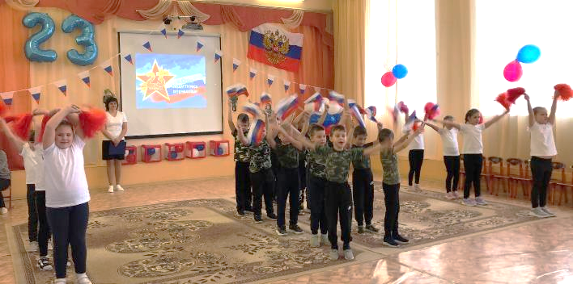

Фото 1 – Танцевальный номер детей с флагами в руках под песню О. Газманова «Россия»

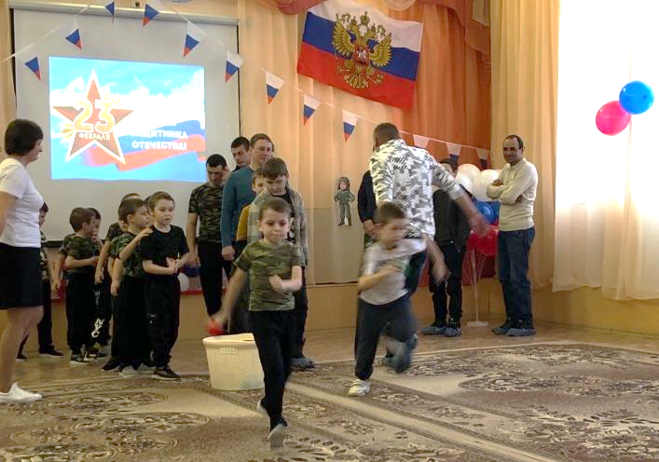

Фото 2 – Эстафета вместе с папами

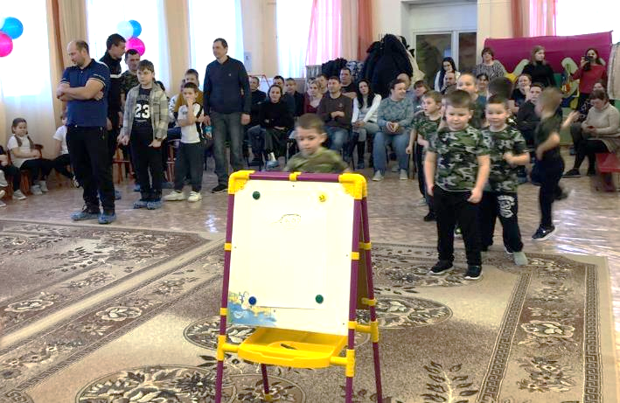

Фото 3 – Конкурс «Портрет»

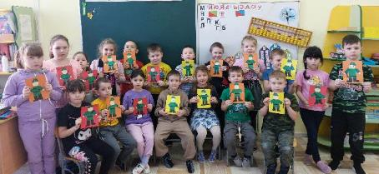

Фото 4 – Поздравительная открытка своими руками

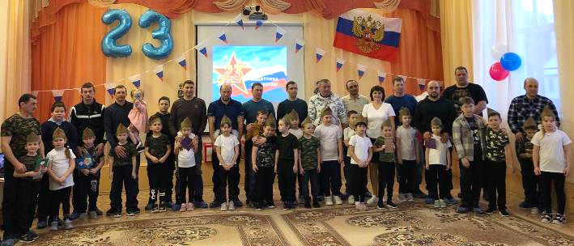

Фото 5 – Общее фото после праздника

Сценарий праздника: <https://disk.yandex.ru/i/JR0IMNj75RO6pw>

Музыка к сценарию: <https://disk.yandex.ru/d/dxqnebwsIc05tg>

Публикация о мероприятии в госпаблике: <https://vk.com/wall-199979322_1679>